湘南港 臨港道路附属（バス）駐車場利用申込書
申込日：令和 年 月 日
会社名
住所
担当者名  連絡先 | お名前 | TEL：  FAX：
見学・利用される施設
ご利用日 | 令和 年 月 日（ ）
ご利用予定時間 | 時 分 ～ 時 分（24H記載）
種類・台数 | 大型バス： 台 | マイクロバス： 台
バス会社名
バスのナンバー
当日連絡が取れる添乗員又は | お名前 | 携帯番号①
ドライバー連絡先 | お名前 | 携帯番号②
- 土日祝日は駐車場までの道路が大変混雑し、入庫までに時間がかかることがありますのでご考慮のうえ、お越しください。
- 駐車場のバススペースには限りがありますので、下記事項を厳守してください。
- キャンセルは前日までに電話で連絡すること。（FAX、メールでのキャンセルは受付いたしません）
- 当日駐車場への入庫及び到着が遅れる場合は、管理事務所へ連絡すること。
予約時間より30分経過しても入庫が確認できない場合、予約を取消いたします。
無断キャンセルの場合、今後のご予約をお受けすることが難しくなりますのでご注意ください。
駐車料金
時間区分 | 入庫から  １時間以内 | 入庫から  ２時間以内 | 入庫から  ３時間以内 | 入庫から  ４時間以内 | 入庫から  ４時間超
料 金（円） | 620 | 1，240 | 1，860 | 2，480 | 3，100
【ご予約について】
ご利用日2ヶ月前応当日から予約開始いたします。湘南港ホームページより「利用申込書（この用紙です）」を下記アドレス宛に添付にてお送りください。受付確認後、返信メールにて「予約番号」をお伝えいたします。
なお、当日のご予約につきましてはお電話にてお問い合わせください。（ご利用いただけない場合もございます）
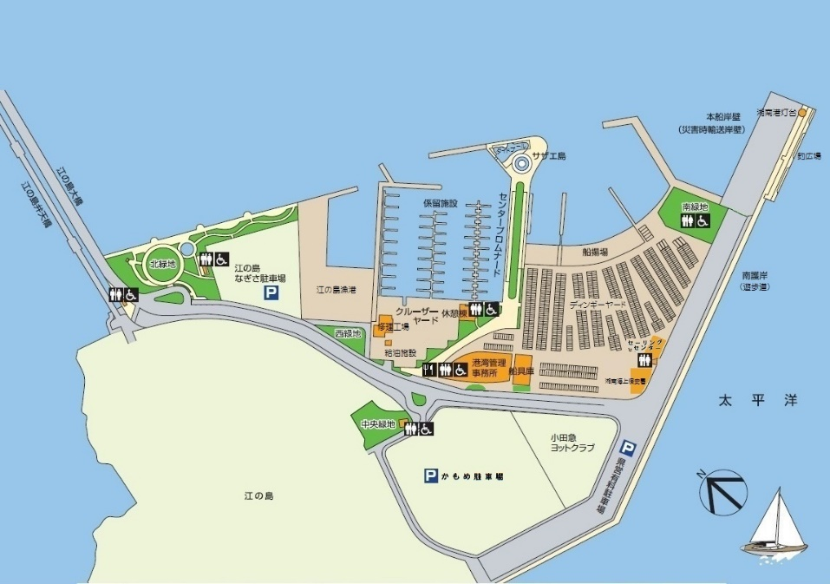
※駐車場入庫時に予約番号をお伺いしますので、番号をお控えのうえお越しください。
島内地図
※臨港道路附属駐車場に
入って右手
〒251-0036
神奈川県藤沢市江の島1丁目12番2号
株式会社リビエラリゾート
湘南港・港湾管理事務所
TEL：0466-22-2128
Mail: e-harbor@riviera.co.jp

